**Anexo 1. Ficha técnica**

|  |  |
| --- | --- |
| **Título completo del proyecto** |  |
| **Nombre del investigador principal – Facultad Medicina UdeA** |  |
| **Nombre del investigador principal – Universidad el Bosque** |  |
| **Duración del proyecto (en meses)** |  |
| **Línea temática** |  |
| **Resumen de la financiación solicitada en millones** |  |

**DESCRIPCIÓN DEL PROYECTO**

|  |  |
| --- | --- |
| **Título completo del proyecto** |  |

**Instrucciones:**

El documento debe tener máximo 20 páginas incluyendo tablas o cuadros, gráficas o figuras, anexos y bibliografía. Debe ser elaborado en fuente Arial tamaño 12, interlineado 1.5 y con 3 centímetros de márgenes por cada lado y debe tener en el mismo archivo todos los anexos solicitados.

1. **Línea temática**  
   Indique la línea de temática en la que se enmarca el proyecto.

**Líneas temáticas:** Medicina interna, enfermedades infecciosas, atención primaria en salud, inmunología, oncología, cuidado intensivo, neurociencias, salud mental, medicina de emergencias, rehabilitación y salud reproductiva.

1. **Planteamiento del problema y la solución**

Describa claramente el problema identificado y la solución desarrollada. Es fundamental indicar los resultados previos de la investigación que han derivado en una potencial solución para el diagnóstico, tratamiento, mejorar los servicios de salud o la salud pública. Presente como su solución es sólida desde el punto de vista académico, científico, tecnológico, social, económico o legal.

**Máximo**: 1000 palabras.

1. **Marco teórico**  
   Presente los conceptos clave y enfoques teóricos que sustentan la propuesta **traslacional.**

**Máximo**: 1000 palabras.

1. **Plan traslacional de la solución**

A partir de los resultados obtenidos a la fecha, presente cual es la ruta de desarrollo que ha considerado. Esta información no es definitiva y evolucionará con el tiempo a medida, pero permite establecer una estrategia de traslación. Indique claramente las acciones que financiará con el presente proyecto y a partir de estos resultados que acciones adicionales serán necesarias para que su solución pueda ser implementada en condiciones reales. No importa si requiere escalamiento productivo o una investigación clínica en humanos, esta propuesta busca acelerar la etapa en la cual se encuentra el desarrollo.

**Máximo**: 1000 palabras.

Puede utilizar la escala de madurez tecnológica (Technological Readiness Level) para elaborar su ruta de traslación y las condiciones regulatorias que aplicarían a su desarrollo en caso de necesitar un registro sanitario (Dispositivos, medicamentos, reactivos, software como dispositivo médico). También se sugiere incluir información sobre los usuarios, beneficiarios, pagadores y entornos donde se implementará la innovación (ej, hospitales, IPS diagnóstico, entorno comunitario entre otros).

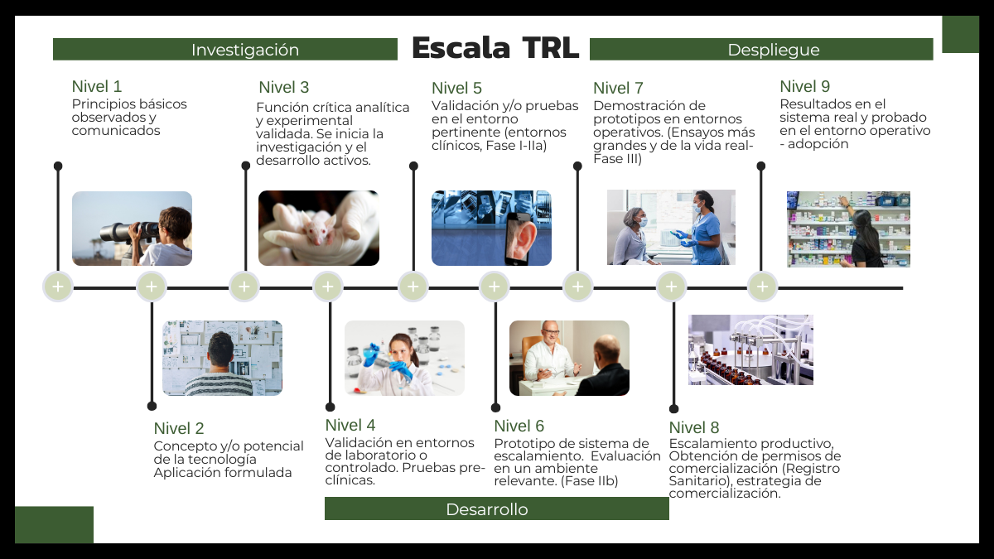

1. **Objetivos del proyecto**

Los objetivos deben están alineados con la obtención de la evidencia para acelerar la traslación de la solución planteada.

1. **Metodología**

Describa el plan de recolección de datos, instituciones vinculadas en el proyecto y responsabilidades, plan de análisis, productos esperados según los términos de referencia, el cronograma y las consideraciones éticas de la propuesta. Indique como logrará la participación del público y los pacientes asegurando que se tengan en cuenta sus perspectivas y necesidades.

**Máximo**: 2000 palabras

1. **Equipo de trabajo**

En un párrafo de 500 palabras presente al equipo de trabajo, y las capacidades de los investigadores principales y co-investigadores para ejecutar la propuesta presentada. Si participan estudiantes de maestría o doctorado indique la responsabilidad del estudiante en el proyecto y la relación con su trabajo de grado.

1. **Instituciones asociadas externas:**

Si cuenta con la participación de otras organizaciones indique los aportes que realizan y cuál será la participación y aportes en la ejecución del proyecto.

1. **Referencias bibliográficas**
2. **Otros contenidos (Suma al límite de la extensión del documento)**